[مكافأة]  [000 ر.س]  [العنصر]  [الموقع] | 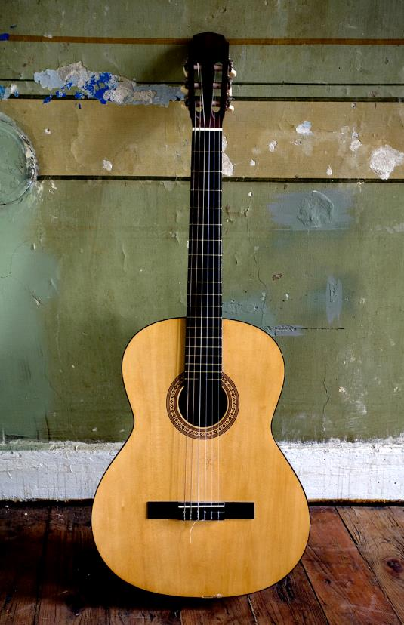
[بدء الاستخدام فوراً]  [إذا كنت مستعداً للكتابة، فما عليك سوى تحديد سطراً من النص وبدء الكتابة لاستبداله بالنص الذي تريده.] | [يبدو رائعاً في كل مرة]  [لاستبدال الصورة بالصورة التي تريدها، ما عليك سوى حذفها. بعد ذلك، على علامة التبويب "إدراج"، حدد "صورة".]  [هل تحتاج إلى وضع عنوان؟ في علامة تبويب "الشريط الرئيسي" في معرض "الأنماط"، ما عليك سوى الضغط على نمط العنوان الذي تريده. للحصول على أفضل النتائج عند تحديد نص لنسخه أو تحريره، لا تقم بتضمين مسافة على يسار الأحرف عند التحديد.]

